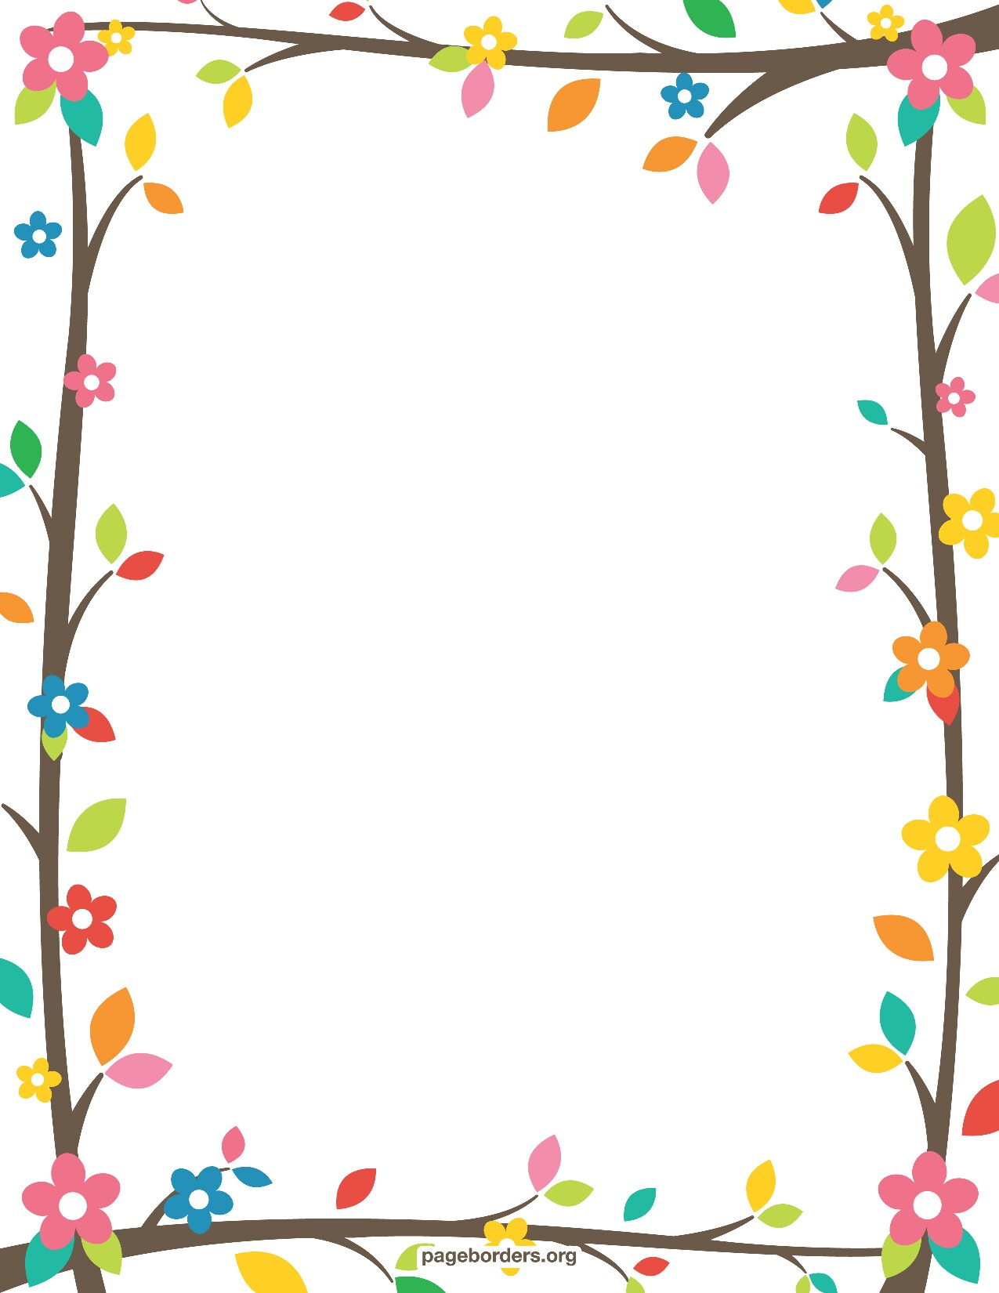

**Witamy Was kochani….mamy nadzieję, że wypoczęliście i jesteście gotowi na kolejny tydzień pełen przygód. Tydzień ten upłynie nam pod znakiem ekologicznych zabaw. Jak za pewne wiecie Ziemia jest domem nas wszystkich, dlatego też bardzo ważne jest, aby o nią dbać i nie robić jej żadnej krzywdy.**

**Dzisiaj zapoznamy się z całym światem kochani. Nasza Ziemia jest duża i w swojej powierzchni mieści mnóstwo wód, oceanów oraz kontynentów. Poznamy także nową literkę P, p.**

1. **Rozwiążcie wraz z rodzicami zagadkę….**

**To jest kula kolorowa na niej plam tak wiele,**

**Dominuje błękit nieba**

**Jest też biel i zieleń.**

**Jak myślicie co to takiego…..już wiecie, tak kochani to jest GLOBUS.**

**Pewnie niektórzy z Was w domu mają globus, jeśli tak to spróbujcie go w domu obejrzeć. Sprawdźcie co się na nim znajduje.**



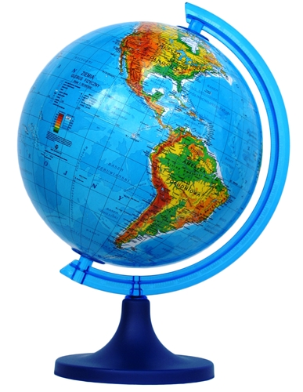

**Kochani to jest globus, na którym możemy zobaczyć co takiego znajduje się na naszej plancie Ziemi. Otóż jest na niej 7 kontynentów. Teraz je poznamy.**

**Mamy dla Was także propozycje piosenki o kontynentach…. Tekst jest umieszczony na kolejnej stronie.**

[**https://www.youtube.com/watch?v=XEospt4ZxLM**](https://www.youtube.com/watch?v=XEospt4ZxLM)



**Ref:Ile jest na całej Ziemi ?**

**wkrótce o tym się dowiemy**

**choć je dzielą oceany**

**tajemnice ich poznamy**

1. Pierwszy z nich jest najważniejszy,

chociaż wcale nie największy

stoi na nim nasza stopa

A ten kontynent to ? Europa

Tak to Europa

**Ref: Ile jest na całej Ziemi?..**

1. Gdzie pustynia jest Sahara

odgadniecie pewnie zaraz

Śniegów tam się nie spotyka

A ten kontynent to? Afryka

Tak to Afryka

**Ref: Ile jest na całej Ziemi?..**

1. A tam żyją Indianie

Chociaż każdy w innym stanie

Przez kolumba jest odkryta

a ten kontynent to ? Ameryka

Tak to Ameryka

**Ref: Ile jest na całej Ziemi?.**

1. Gdzie bumerang w górze leci

kangur w tobie nosi dzieci

lecz to nie są anomalia

Ten kontynent to? Australia

Tak to Australi

**Ref: Ile jest na całej Ziemi?..**

1. Patrzą skośnymi oczami

Ryż jadają pałeczkami

wschodnich kultur to inwazja

Ten kontynent to? Azja

Tak to Azja

**Ref: Ile jest na całej Ziemi?..**

1. Tam panuje wieczna zima

Bo kraina to pingwina

Ciepły kożuch tam się przyda

Ten kontynent to ? Antarktyda Tak to Antarktyda

**Ref: Ile jest na całej Ziemi?..**



**EUROPA**

**AUSTRALIA**

**ANTARKTYDA**

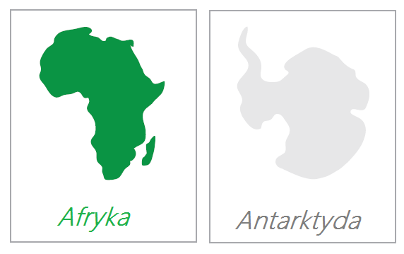

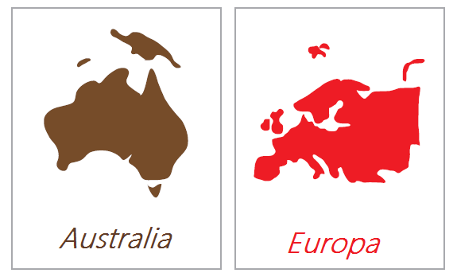

**AFRYKA**



**AMERYKA**

**POŁUDNIOWA**

**AMERYKA**

**PÓŁNOCNA**

**AZJA**

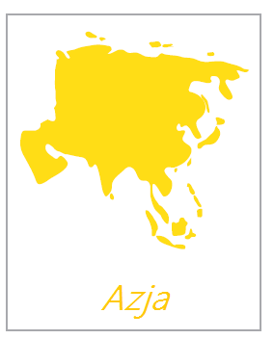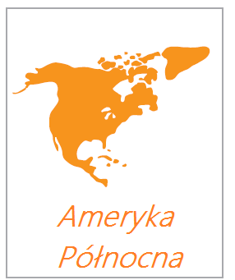

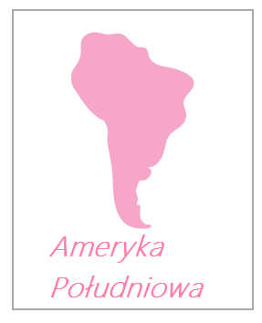

**ZAPOZNAJCIE SIĘ KOCHANI   
Z NAZWAMI KONTYNENTÓW I ICH KSZTAŁTEM.**



**TERAZ POZNAMY LITERKĘ P p**

**(propozycja dla dzieci starszych)**

**P p**

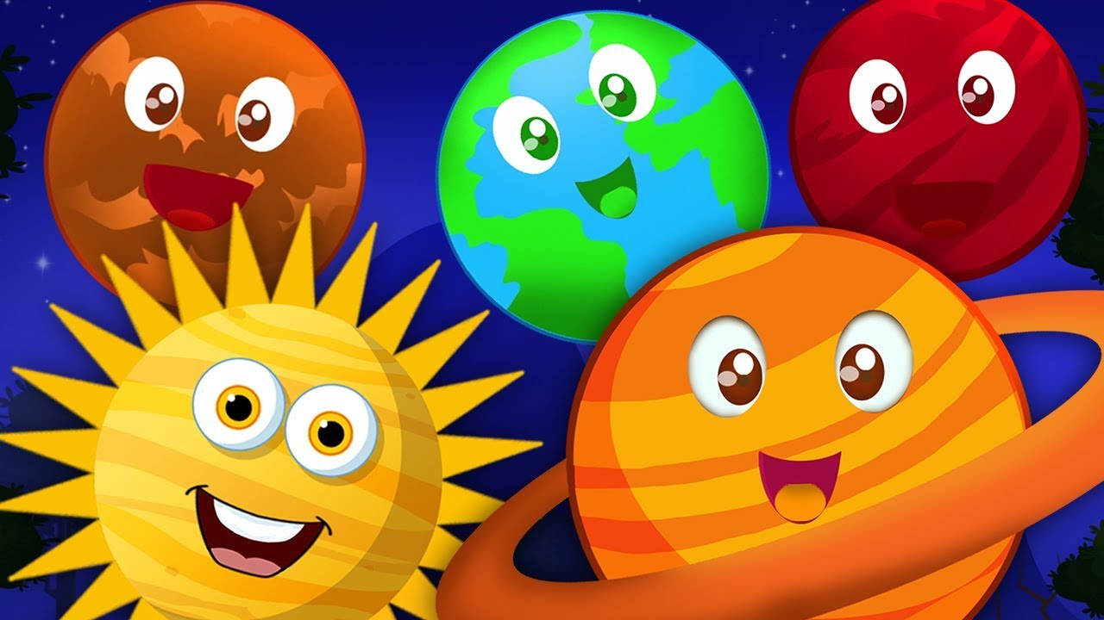

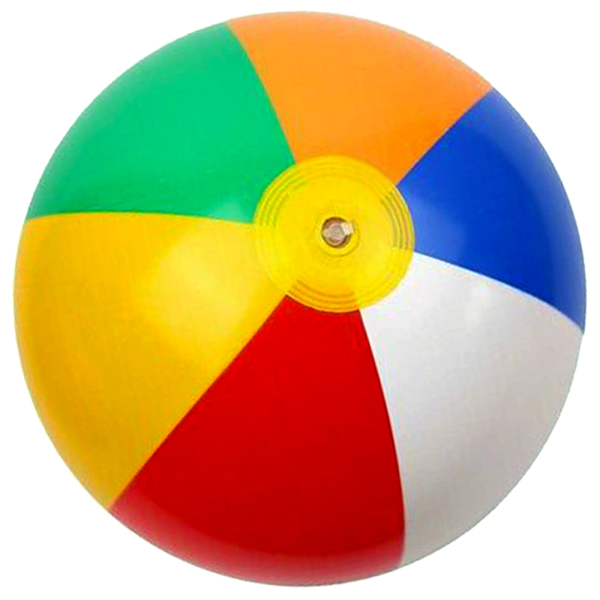

**PIŁKA PLANETY**

1. **Spróbujcie podzielić wyrazy na głoski   
   a następnie na sylaby. Pomyślcie nad słowami, które rozpoczynają się głoską P.**
2. **Zaznacz kolorem niebieskim literki P,p   
   w podanych wyrazach.**

**piłka pas mop Paweł Piotrek**

**wapno lupa trop pasta zupa**

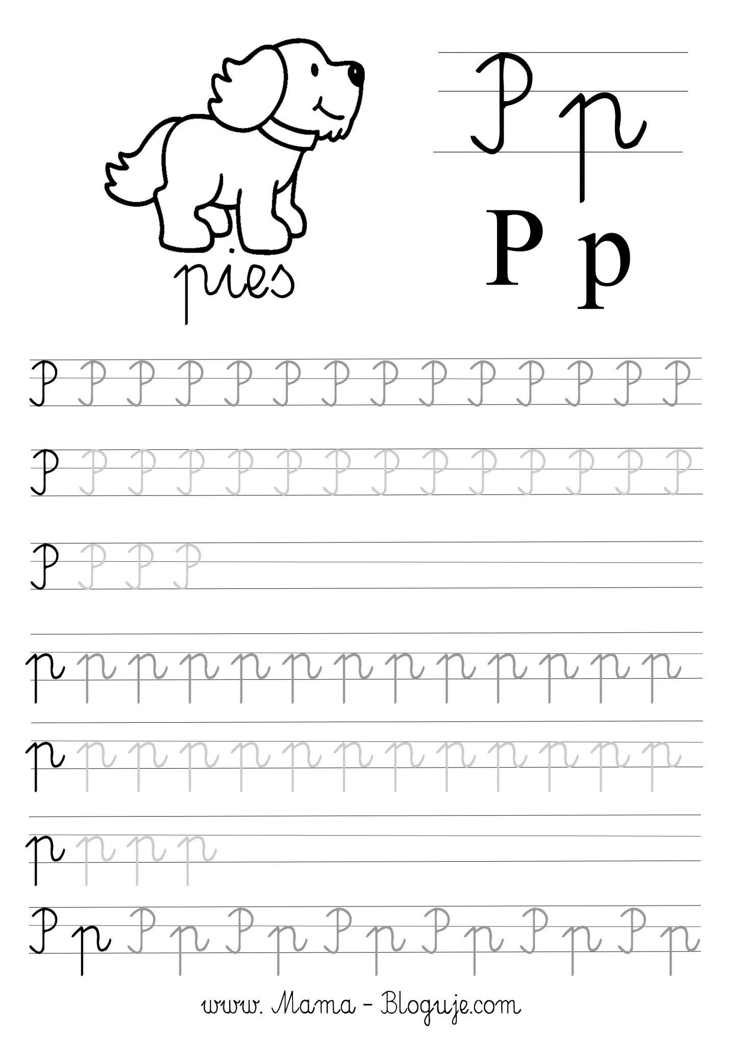

**Karta pracy dla młodszych dzieci. Kochani prosimy o wydrukowanie   
(w miarę możliwości) i pokolorowanie literki P.**



**Otoczcie niebieską pętlą literki P**

**P O P R A W P P**

**Kochani propozycja tego ćwiczenia polega na wyszukiwaniu tych samych literek a następnie sylab. Powodzenia**

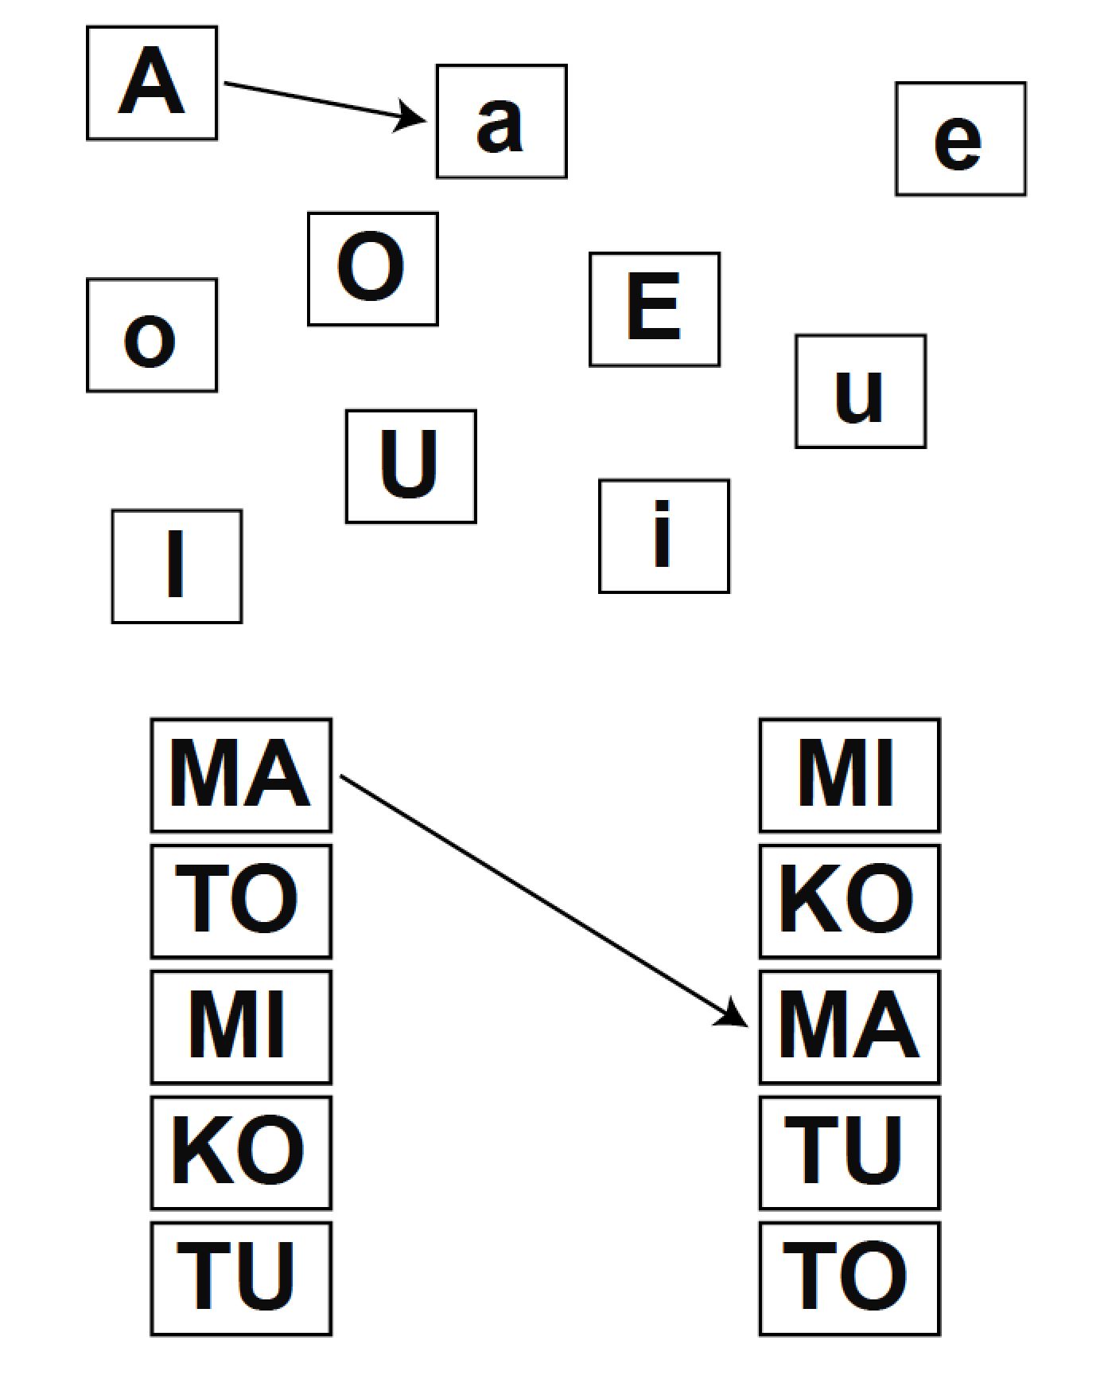

**PUZZLE**

**Wytnij wzdłuż linii, ułóż obrazek, przyklej na kartkę i pokoloruj.**

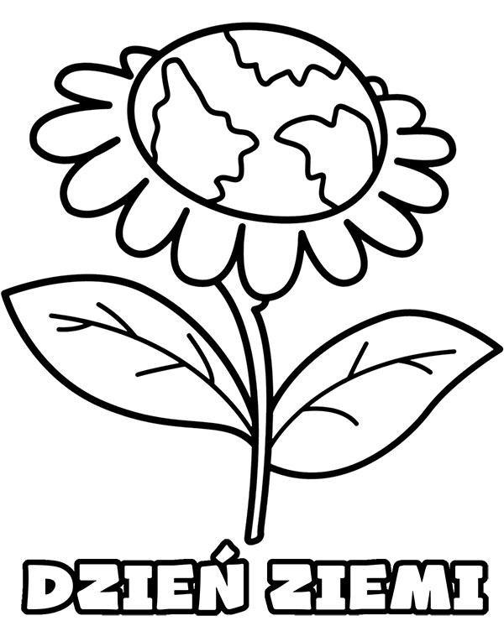

**A teraz zajrzyjmy do książek……**

Ziemia.

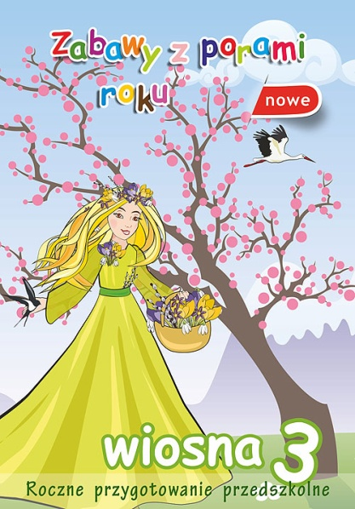 Karta pracy s. 26. Kochani opowiedzcie o czym marzy nasza

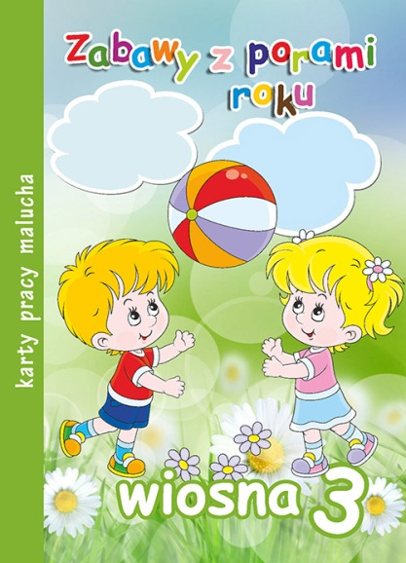 Karta pracy s. 12. Kochani policzcie kosze na śmieci. Pokolorujcie najmniejszy i największy z nich.

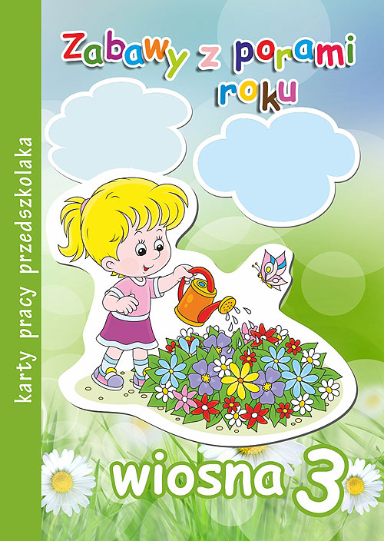 Karta pracy s. 12 . Spróbujcie odgadnąć co Ziemię rozwesela a co smuci.